**MySQL 答案数据库设计V1**

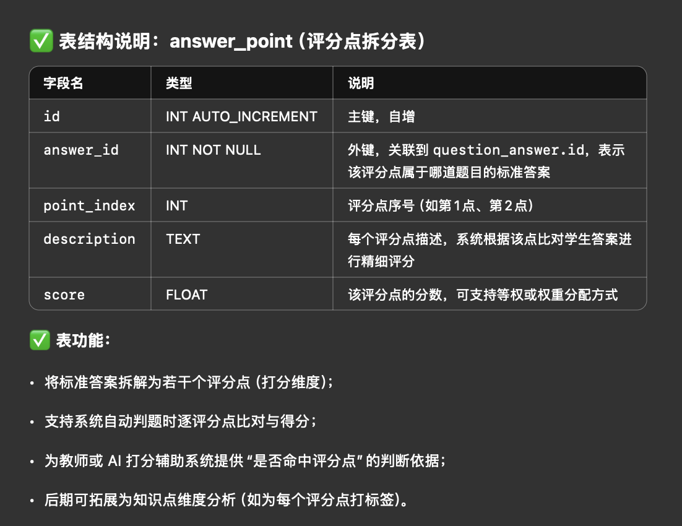

**✅ 综合判分规则整合（源自 Mark Scheme & Examiners Report）**

**🌟 判分关键词规范（从评分标准第3-10页提炼）：**

• **关键在“解释与应用”**：知识点必须**结合题目上下文应用**，空写定义不给分。

• **答题结构决定得分层级**：长答题必须展示清晰逻辑链（定义→应用→分析/判断）。

• **简答题控制点数**：只判前N项，**多写不给分**，特别是在 list-based 答题中。

• **代码题按结构化步骤评分**：声明、初始化、循环控制、条件、返回值每步都算1分。

**🌟 “易错点”强调了如下误区（源自报告第4-20页）：**

• **回答泛泛（如“逐一比较”）不给分**。

• **模糊表述（如“检查输入”）太宽泛，不算有效点**。

• **回答与语境脱节，如定义正确但未结合题干背景**。

• **伪代码无参数、无返回值、逻辑跳跃**。